**Тошкент шаҳрида истеъмолчилар кайфиятини аниқлаш бўйича   
июль ойида ўтказилган сўров натижалари тўғрисида**

**МАЪЛУМОТ**

Иқтисодий тадқиқотлар ва ислоҳотлар маркази томонидан Тошкент шаҳрида истеъмолчилар кайфияти индекси таҳлил қилинди (***1 - 31*** *июль*).

*Маълумот учун: Мазкур индекс – истеъмолчиларнинг жорий иқтисодий ҳолати ва келгусидаги кутилмаларини баҳолайди. Индекс 0 дан 200 гача интервалда бўлиб, унинг 100 дан баланд бўлиши аҳоли орасида иқтисодиётда оптимистик кутилмаларнинг кучлилигини англатади. Июль ойи* ***учун ўтказилган сўровда Тошкент шаҳридан*** *1 200 нафарга* ***яқин аҳоли иштирок этди.***

Июль **ойида** истеъмолчилар кайфияти индекси **120 бандни   
(апрель- 130) ташкил этди. Туманлар кесимида** ушбу кўрсаткич **Чилонзор (126), Миробод (126), Яшнобод (127) ва Бектемирда (130) энг юқори бўлса, энг паст кўрсаткич Янгиҳаёт (112) ва Учтепада (111) кузатилди.**

***Жорий ҳолат***

**Жорий ҳолат индекси 107 бандни (апрель- 112) ташкил этди.**

**Сўровда қатнашганларнинг 22% даромадлари ортганини, 21%   
эса камайганини маълум қилди (апрелдаги кўрсаткичлар мос равишда - 25% ва 17%). Туманлар бўйича даромади пасайишини кўрсатганларнинг энг юқори улуши Олмазор (33%), Янгиҳаёт (26%), Учтепа (24%)   
ва Сирғалига (21%) тўғри келди.**

**Иш ўринлари сони кўпайишини кўрсатганлар улуши 34%ни (апрелда - 43%) ташкил этди. 10% респондентлар фикрича иш ўринлари сони камайган (апрелда - 8%). Янгиҳаёт (19%), Яккасарой (13%)   
ва Юнусободда (13%) иш ўринлари сони пасайишини кўрсатганлар улуши бошқа туманларга нисбатан юқори.**

**Узоқ муддатли товарлар сотиб олиш учун қулай фурсат эмаслигини маълум қилганлар улуши 49%ни (апрелда - 52%) ташкил этган. Туманлар кесимида эса мазкур фикрдаги респондентлар улуши Миробод (54%), Учтепа (54%), Олмазор (55%) ва Бектемирда (58%) нисбатан баланд.**

***Кутилмалар***

**Сўровда қатнашганларнинг 44% келгусида мамлакатнинг иқтисодий ҳолати яхшиланишини кутаётганини билдирган. Мазкур кўрсаткич апрель ойида 56%ни ташкил этган.**

**Июль ойида сўровда иштирок этганларнинг 41% келгуси 3 ойда даромадлари кўпайишини, 8% эса камайишини кутмоқда (апрель ойидаги кўрсаткичлар мос равишда - 48% ва 7%).**

**Тошкент шаҳридаги респондентларнинг 46% (апрелда – 59%) иш ўринлари сони кейинги 3 ойда кўпайишини маълум қилган.**

***Амалга оширилаётган ишларнинг баҳоланиши***

**Сўровномада қатнашганларнинг аксарият қисми электр энергия таъминоти (20%), ички йўллар сифати (11%), ичимлик суви (5%) ва озиқ-овқат қимматлигини (5%) шаҳардаги энг долзарб муаммолар сифатида кўрсатмоқда.**

**Туманлар кесимида Сергели (18%), Яшнобод (16%), Бектемир (15%) ва Мирободда (15%) ички йўллар сифати, Юнусобод (34%), Шайхонтоҳур (29%), Сергели (23%) ва Учтепада (22%) электр энергия, Янгиҳаётда (13%) ичимлик суви, Олмазорда (13%) озиқ-овқатнинг қимматлиги, Мирзо Улуғбек (8%), Сергели (8%) ва Янгиҳаётда (7%) инфратузилмалар билан боғлиқ муаммо, Мирзо Улуғбек (7%), Юнусобод (6%) ва Миробод (6%) экология ҳолати энг катта муаммолар сифатида қайд этилган.**

**Маҳаллий ҳокимият органлари фаолиятини ижобий баҳолаганлар улуши Тошкент шаҳри бўйича 43%ни ташкил этган (апрелда - 32%). Салбий баҳо берганлар улуши Яккасарой (13%), Шайхотоҳур (14%), Учтепа (15%) ва Юнусободда (18%) нисбатан кўп.**

***Ҳоким ёрдамчилари, Хотин-қизлар фаоли ва Ёшлар етакчиси фаолияти***

**Сўровда қатнашганларнинг 77% Ҳоким ёрдамчиларини танимаслигини, 10% улардан ҳеч қандай ёрдам олмаганини маълум қилган. Шунингдек, ҳоким ёрдамчилари аҳолининг 4%га субсидия берганлиги, 1%га имтиёзли кредит олишда ва 1%га эса малака оширишга кўмаклашгани қайд этилди.**

**Туманлар кесимида Ҳоким ёрдамчиларини танимайдиганлар улуши бошқа туманларга нисбатан Яккасарой (84%), Шайхонтоҳур (85%) ва Мирзо Улуғбекда (85%) юқори.**

**Вилоятда 64% аёл-қизлар Хотин-қизлар фаолини танимаслигини, билдирган. 6% аёл-қизлар Хотин-қизлар фаолидан ёрдам олган, 18% аёл-қизлар эса ёрдамга эҳтиёж сезмаяпти.**

**Туманлар кесимида Хотин-қизлар фаолини танимайдиган аёл-қиз респондентлар улуши Мирзо Улуғбек (73%), Олмазор (74%) ва Чилонзор (75%) туманларида юқори.**

**Сўровда иштирок этган ёшларнинг 83% Ёшлар етакчиси фаолияти билан таниш эмас. 3% ёшлар Ёшлар етакчисидан ёрдам олганлигини, 11% эса ёрдамга зарурият йўқлигини билдирган.**

**Туманлар кесимида ёшлар орасида Ёшлар етакчисини танимайдиганлар улуши Яккасарой (89%), Олмазор (89%)   
ва Шайхонтоҳур (90%) туманларида юқори.**

***Иш билан бандлик ҳолати***

**Сўров натижаларига кўра, июлда Тошкент шаҳрида меҳнатга лаёқатли ёшдаги аҳолининг 67% иш билан банд эканлигини билдирган (апрелда - 64%). Ушбу кўрсаткич эркакларда 81%, аёлларда 50%ни ташкил этади.**

**Иш билан банд бўлганларнинг 82% (апрелда - 75%) меҳнат фаолияти расмий эканлигини маълум қилган.**

**Туманлар кесимида иш билан банд бўлмаганлар улуши Олмазор (39%), Сергели (43%) ва Учтепада (47%) юқори эканлиги қайд этилган бўлса, ушбу кўрсаткич Шайхонтоҳур (27%), Миробод (25%) ва Бектемирда (20%) пастроқ.**

***Аҳолининг даромад даражаси***

**Тошкент шаҳрида ойлик даромади мавжуд бўлмаганлар улуши 29%ни ташкил этди (апрелда – 26%). Шунингдек, 1 млн сўмгача даромадга эга бўлганлар улуши - 11%, 1-3 млн сўмгача даромад топаётганлар улуши - 35% ва 3 млндан юқори даромади мавжудлар улуши 25%.**

**Туманлар кесимида ойлик даромади мавжуд бўлмаганлар улуши энг кўп Учтепа (49%), Олмазор (39%) ва Чилонзорда (34%) қайд этилди.**

***1-илова***

**Тошкент шаҳрида аҳоли истъемол кайфиятининг ўзгариши**

**Тошкент шаҳрида аҳоли томонидан кўрсатилган асосий   
муаммоларнинг ўзгариши**

***Иштирокчиларнинг %***

|  |  |  |  |  |  |  |  |
| --- | --- | --- | --- | --- | --- | --- | --- |
| Муаммолар | 2021 йил | | | | 2022 йил | | |
| январь | апрель | июль | октябрь | февраль | апрель | июль |
| Газ таъминоти муаммоси | 7% | 2% | 1% | 4% | 5% | 1% | 1% |
| Иш ўринлари етишмаслиги | 2% | 3% | 2% | 1% | 2% | 2% | 2% |
| Ички йўллар сифати муаммоси | 15% | 17% | 12% | 13% | 15% | 17% | 11% |
| Электр энергия муаммоси | 6% | 3% | 9% | 5% | 7% | 4% | 20% |
| Ичимлик суви муаммоси | 1% | 5% | 4% | 3% | 5% | 4% | 5% |

**Тошкент шаҳрида иш билан бандлик ва расмий бандлик   
кўрсаткичларининг ўзгариши**

***Иштирокчиларнинг %***

|  |  |  |  |  |  |  |  |
| --- | --- | --- | --- | --- | --- | --- | --- |
| Кўрсаткичлар | 2021 йил | | | | 2022 йил | | |
| январь | апрель | июль | октябрь | февраль | апрель | июль |
| Иш билан бандлик | 69% | 61% | 63% | 66% | 62% | 64% | 67% |
| Расмий бандлик | 87% | 82% | 79% | 77% | 74% | 75% | 82% |

***2-илова***

**Туманлар кесимида истеъмолчилар кайфияти индекси**

***Июль ойи***

|  |  |  |  |  |
| --- | --- | --- | --- | --- |
| № | Туманлар | Умумий индекс | Жорий ҳолат индекси | Кутилмалар индекси |
| 1. | Олмазор | 116 | 95 | 137 |
| 2. | Яшнобод | 127 | 118 | 137 |
| 3. | Чилонзор | 126 | 117 | 136 |
| 4. | Мирзо Улуғбек | 122 | 110 | 133 |
| 5. | Сергели | 122 | 108 | 135 |
| 6. | Янгиҳаёт | 112 | 95 | 129 |
| 7. | Шайхонтоҳур | 122 | 105 | 138 |
| 8. | Юнусобод | 119 | 109 | 129 |
| 9. | Учтепа | 111 | 96 | 126 |
| 10. | Миробод | 126 | 111 | 140 |
| 11. | Яккасарой | 124 | 112 | 135 |
| 12. | Бектемир | 130 | 111 | 150 |
| Тошкент шаҳри бўйича | | **120** | **107** | **134** |

***3-илова***

**Туманлар кесимида сўров иштирокчиларининг жорий ҳолатини баҳоловчи саволларга жавоблари**

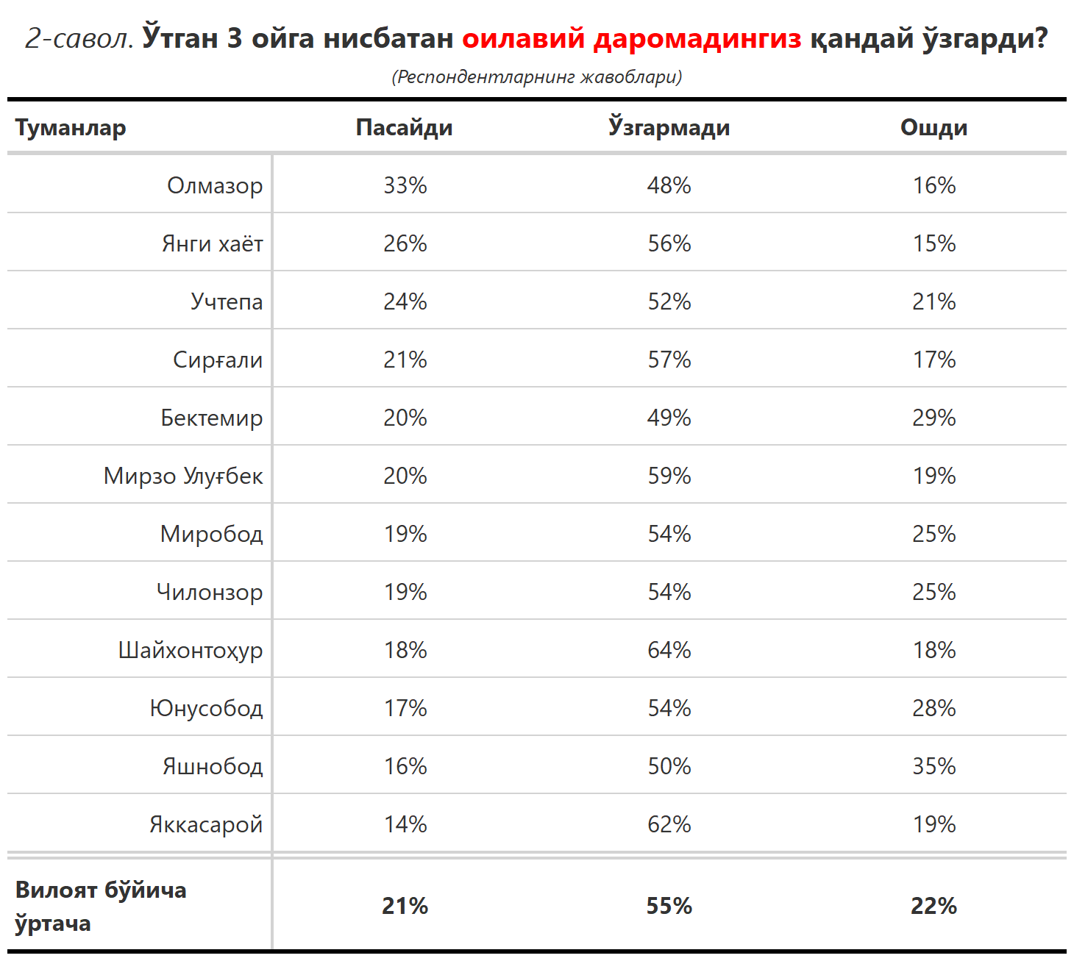

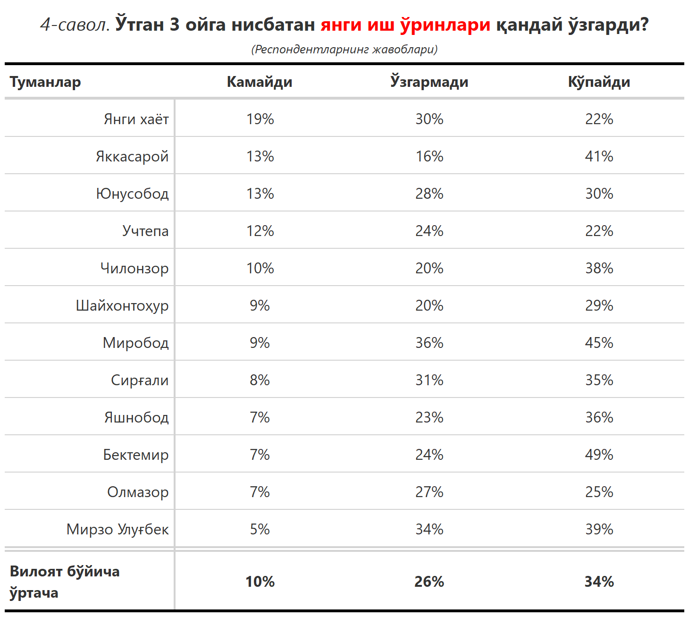

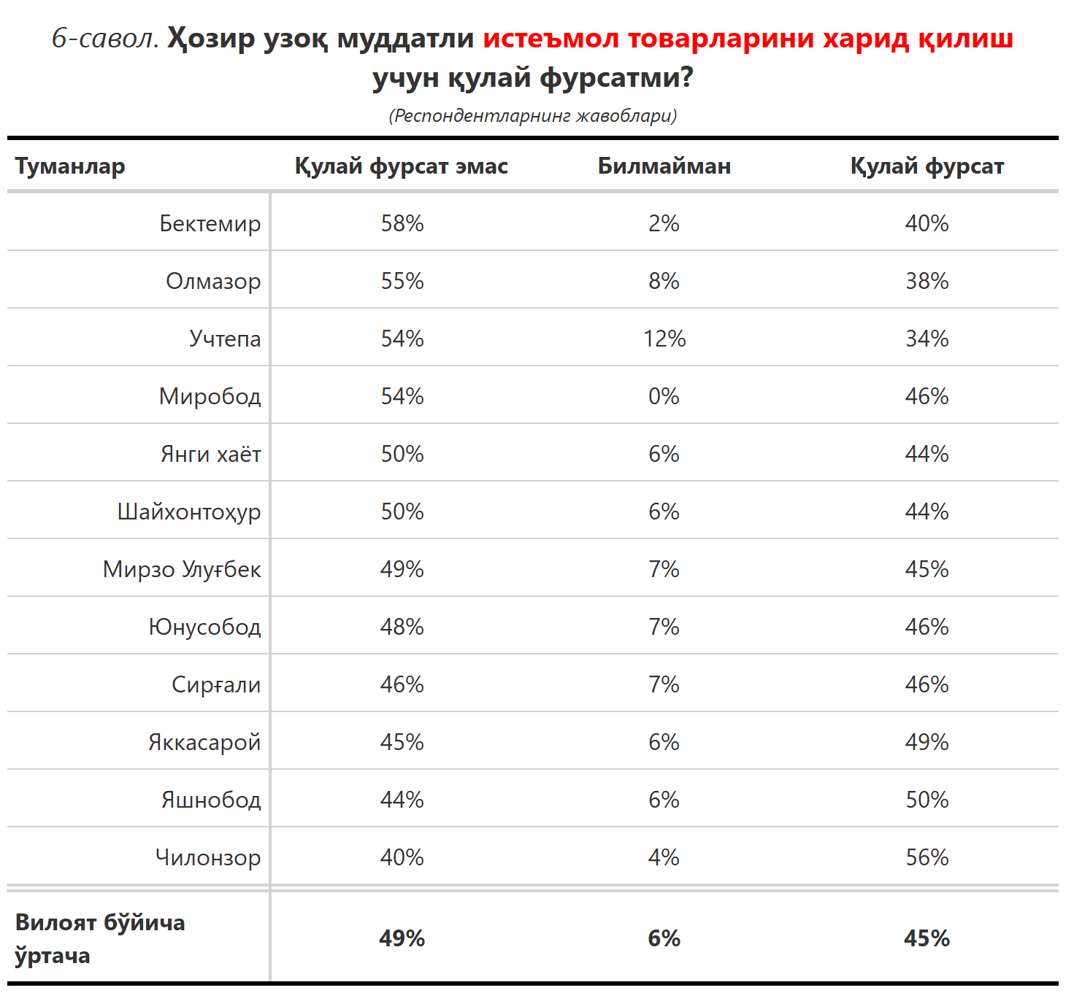

***3-илова***

**Туманлар кесимида сўров иштирокчиларининг келгусидаги кутилмаларини баҳоловчи саволларга жавоблари**

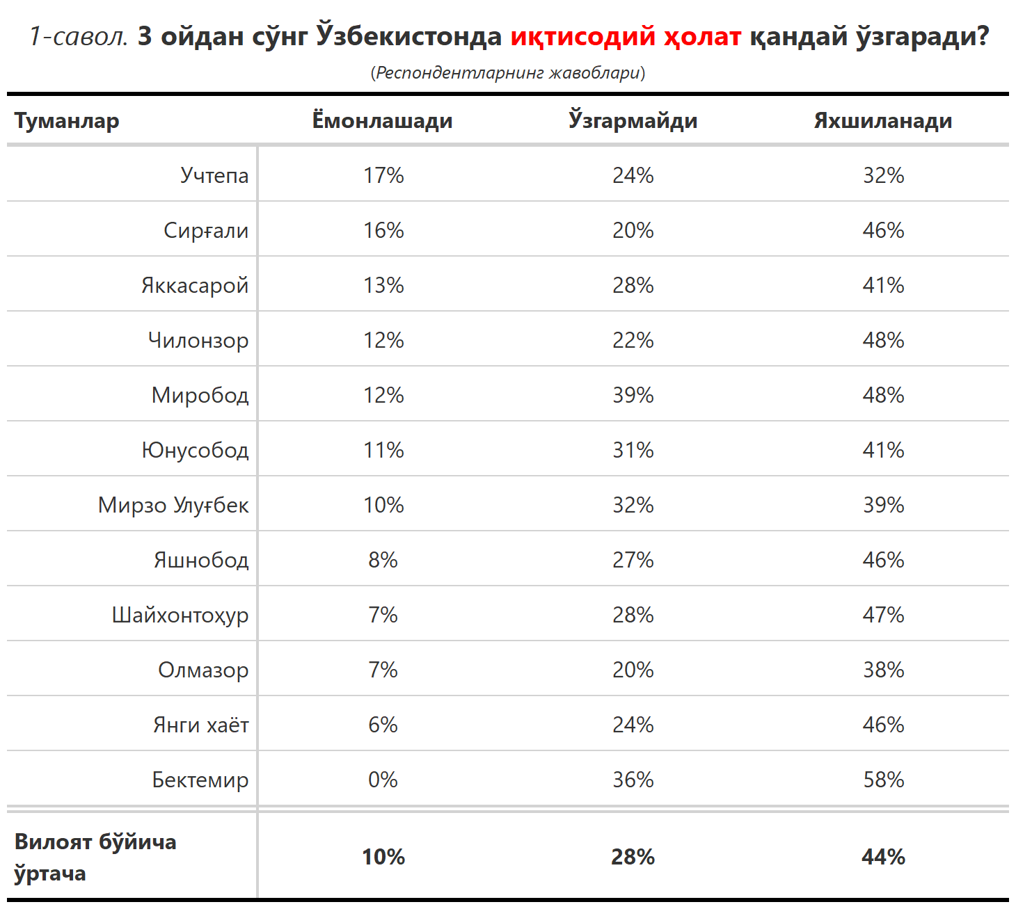

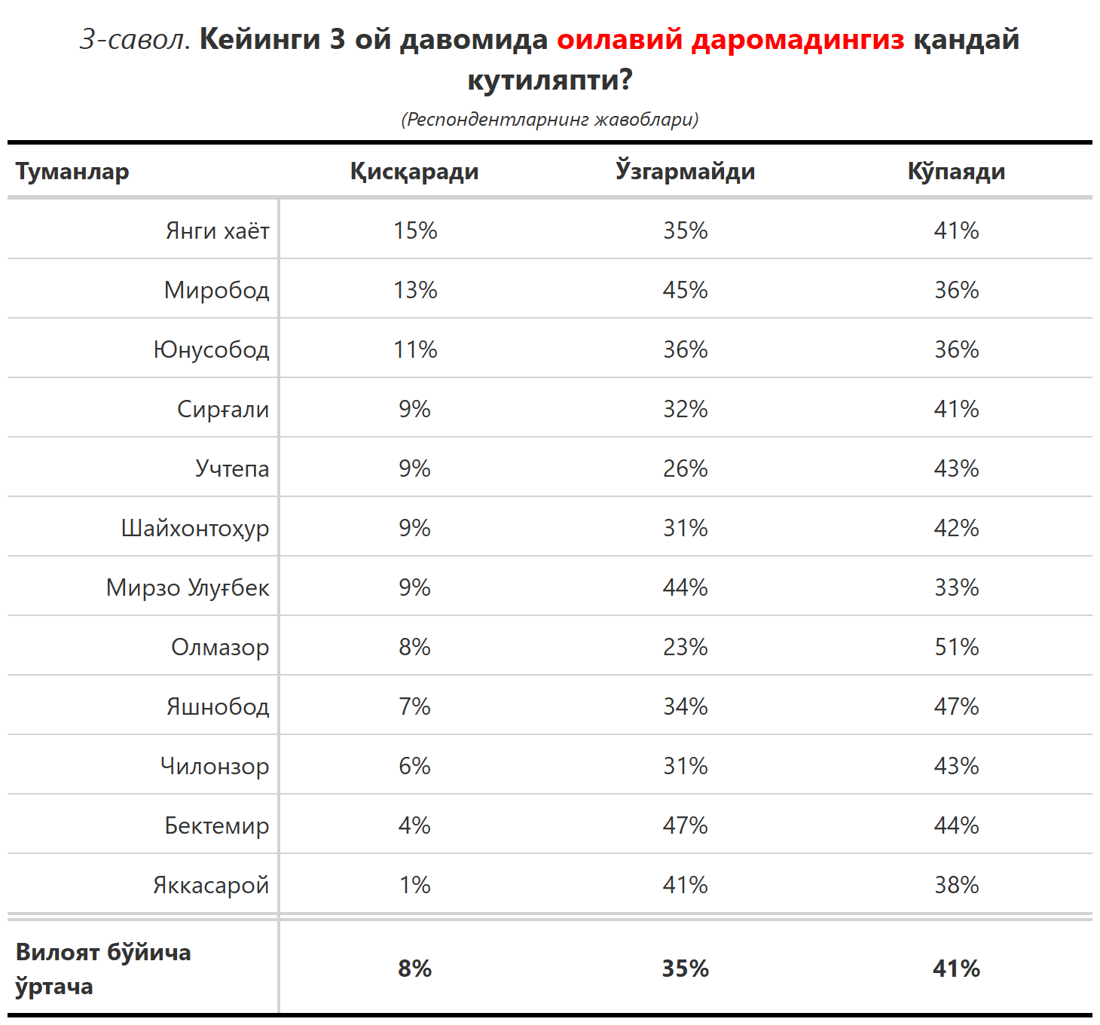

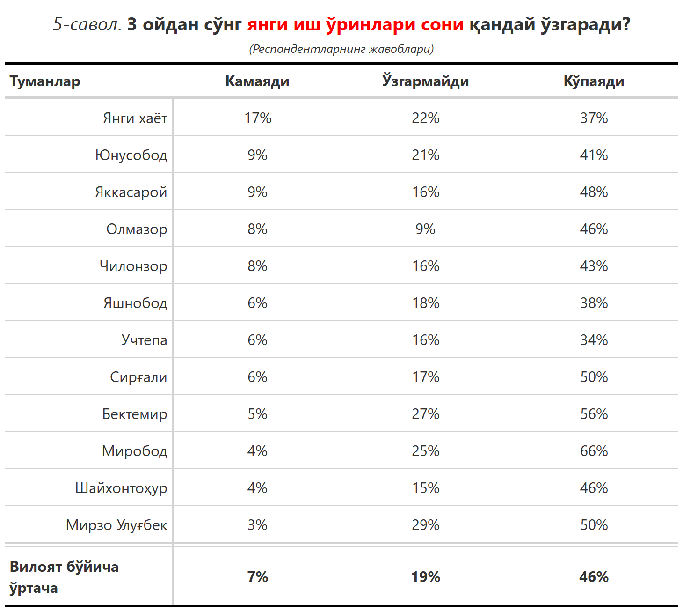

***“Сиз яшаб турган ҳудуддаги энг асосий муаммони кўрсатинг”***

**(Респондентлар жавоблари, %да)**

|  |  |  |  |  |  |  |  |  |
| --- | --- | --- | --- | --- | --- | --- | --- | --- |
| № | Туманлар | Ички йўллар сифати | Электр энергия таъминоти | Газ таъминоти | Ичимлик суви | Озиқ-овқатнинг қимматлиги | Инфратузилмалар билан боғлиқ муаммо | Экология билан боглик муаммо |
| 1. | Олмазор | 11 | 19 | 3 | 4 | 13 | 4 | 3 |
| 2. | Яшнобод | 16 | 17 | 0 | 5 | 4 | 4 | 3 |
| 3. | Чилонзор | 10 | 14 | 2 | 2 | 4 | 5 | 6 |
| 4. | Мирзо Улуғбек | 9 | 15 | 0 | 2 | 7 | 8 | 7 |
| 5. | Сирғали | 18 | 23 | 0 | 2 | 1 | 8 | 5 |
| 6. | Янгиҳаёт | 4 | 17 | 2 | 13 | 7 | 7 | 6 |
| 7. | Шайхонтоҳур | 6 | 29 | 3 | 7 | 2 | 2 | 1 |
| 8. | Юнусобод | 10 | 34 | 2 | 2 | 3 | 5 | 6 |
| 9. | Учтепа | 6 | 22 | 3 | 9 | 9 | 3 | 1 |
| 10. | Миробод | 15 | 6 | 0 | 4 | 6 | 3 | 6 |
| 11. | Яккасарой | 14 | 20 | 1 | 3 | 4 | 1 | 6 |
| 12. | Бектемир | 15 | 11 | 0 | 4 | 7 | 4 | 4 |
| Тошкент шаҳри бўйича | | **11** | **20** | **1** | **5** | **5** | **5** | **4** |

